

Sut mae ymwybyddiaeth o Awtistiaeth yn effeithio ar drosglwyddiad o addysg Gynradd i Uwchradd?

Georgina Phillips

BA Addysg Gynradd gyda SAC

Prifysgol Cymru Y Drindod Dewi Sant

Ebrill 2019

Datganiad
Mae hyn i dystio mai gwaith personol yr ysgrifennydd yn llwyr yw’r prosiect ymchwil hwn, ac eithriad lle cyfeirir at waith eraill. Deallwyd bod unrhyw waith ni chyfeiriwyd at yn weithred o lên-ladrad. Nid yw’r prosiect ymchwil hwn wedi cael ei gyflwyno ar hyn o bryd mewn ymgeisyddiaeth am unrhyw ddyfarniad arall, heblaw am fel rhan o’r radd BA (Anrh) Addysg Gynradd gyda SAC ym Mhrifysgol Cymru'r Drindod Dewi Sant.

Diolchiadau
Hoffen ddiolch i’r unigolion a gyfrannodd at y prosiect ymchwil hwn. Yn gyntaf, diolch i ddarlithwyr y Brifysgol; Dr Sioned Hughes a Mrs Nanna Ryder am y ganllawiaeth a’r arweinyddiaeth, ac am rannu eu harbenigedd. Yn ail hoffwn ddiolch i’r athrawon a disgyblion fy ysgol profiad dewisol ac ysgol PAP am eu cymorth hanfodol a pharodrwydd i ateb unrhyw gwestiynau perthnasol im traethawd estynedig.

Cynnwys
Pennod 1 – Cyflwyniad………………………………………………………………………..
Pennod 2 – Adolygiad Llenyddiaeth………………………………………………………….
2.1 Beth yw Cyflwr Sbectrwm Awtistiaeth (CSA)?....................................................................
2.2 Gwahanol fathau o ddiagnosis CSA………………………………………………………...
2.3 CSA a’r ysgol gynradd/uwchradd…………………………………………………………..
2.4 Trosglwyddiad o’r gynradd i’r uwchradd…………………………………………………..
Pennod 3 – Methodoleg………………………………………………………………………..
3.1 Moeseg……………………………………………………………………………………...
3.2 Dulliau defnyddir…………………………………………………………………………...
3.3 Cwestiynau aml-ddewis, strwythuredig a penagored……………………………………….
3.4 Cyfweliadau………………………………………………………………………………...
3.5 Arsylwadau a lluniau………………………………………………………………………..
Pennod 4 – Canlyniadau a Thrafodaeth……………………………………………………..
4.1 Cyfweliadau athrawon prif ffrwd.....…….………………………………………………….
4.2 Cyfweliad athrawon uned arbennig…………………………………………………………
4.3 Cyfweliadau disgybl a rhiant………………………………………………………………..
4.4 Arsylwadau plant……..……………………………………………………………………..
Pennod 5 – Casgliad…………………………………………………………………………...

Pennod 1 – Cyflwyniad
Bwriad y prosiect ymchwil hwn yw ymchwilio ac ehangu dealltwriaeth ynglŷn â sut mae ymwybyddiaeth o Gyflwr Sbectrwm Awtistiaeth (CSA) yn effeithio ar drosglwyddiad disgybl o addysg Gynradd i Uwchradd. Yr amcan erbyn diwedd y prosiect ymchwil yma yw darganfod sut mae ymwybyddiaeth o GSA o fewn ysgolion yn effeithio ar ddisgyblion yn addysgol ac emosiynol wrth drosglwyddiad i’r ysgol uwchradd yn llwyddiannus. Er mwyn cyrraedd a chyflawni’r nod yma, penderfynir defnyddio amryw o ddulliau ymchwilio.
Penderfynwyd astudio ac ymchwilio i’r hyn oherwydd diddordeb personol yn ddatblygiad disgyblion sydd wedi derbyn diagnosis CSA, ond hefyd er mwyn tanio ymwybyddiaeth o’r hyn wrth fynd trwy yrfa addysgu.
Cyn cychwyn ar yr astudiaeth ymchwil yma, mae gan yr ymchwilydd eisoes wybodaeth a diddordeb blaenorol, mae’r hyn wedi datblygu rhagdybiaeth bersonol sef nid yw ysgolion cynradd ac uwchradd yng Nghymru heddiw yn dangos lefel uchel o ymwybyddiaeth ynglŷn â CSA wrth addysgu, ac oherwydd hyn efallai nid yw athrawon yn hyderus wrth addysgu disgyblion sydd ag Awtistiaeth. Er hyn, mae yna ysgolion ac unedau ar gael heddiw ar gyfer disgyblion sydd ag unrhyw anghenion dysgu ychwanegol (ADY). Gwelir y dybiaeth hon yn cael ei herio ym mhennod 4 trwy gynnal trafodaeth fanwl.
Er mwyn cefnogi’r prosiect hwn ymhellach, defnyddiwyd amryw o ddulliau ymchwil er mwyn ymateb i amcanion yr ymchwil. Mae’r dulliau yma yn cynnwys arsylwadau gwersi a gweithrediad ysgolion A, B ac uned iaith ysgol A, cyfweliadau a staff a disgybl sydd ar y Sbectrwm ac yna cyfweliad efo rhiant sydd â phlentyn sydd ag Awtistiaeth. Ar y llaw arall, yn ogystal â’r fethodoleg yma, er mwyn ymateb i’r cwestiwn ymchwil yn drylwyr ac yn eglur, mae’n hanfodol ystyried amryw o bwyntiau gwahanol. Mae’r rhain yn cynnwys y strategaethau a hyfforddiant sydd ar gael i athrawon heddiw o ran addysgu plant ag CSA.

Pennod 2 – Adolygiad Llenyddiaeth
Bwriad y bennod yma yw datblygu dealltwriaeth a gwybodaeth ynglyn a beth olygir wrth GSA. Trafodir yr amryw o ddiffiniadau cafwyd eu hadnabod o dan brif ddiffiniad CSA oherwydd nid yw pob un yr un peth. Yn ogystal â’r hyn mae’n bwysig bod symptomau a sut i ymdrin â’r rhain o fewn ysgolion yn cael ei hadnabod.
2.1
Defnyddiwyd y term Awtistiaeth yn gyntaf gan Eugen Bleuler ac fe’i haddaswyd gan Hans Asperger a Leo Kanner yn 1943. Fe wnaethant nodi symptomau penodol er mwyn derbyn diagnosis o’r cyflwr hwn. Fe wnaethon ddisgrifio’r plant fel rhai annwyl ac yn hoff o ddatblygu arferion ailadroddus (Kanner a Eisenberg, 1956). Ers hynny mae’r term wedi datblygu a nawr yn cael ei hadnabod gan ddefnyddio amryw o ddiffiniadau (Tantam, 2012, tud.1). Dyffinwyd Cyflwr Sbectrwm Awtistiaeth gan TNAS (2018a) fel anabledd datblygiadol gydol oes sy’n effeithio ar y ffordd mae unigolion yn byw o ddydd i ddydd. Er nad oes ‘gwellhad’ ar gyfer Awtistiaeth mae yna nifer o ffyrdd ac ymyraethau ar gael i helpu a gwella bywyd unigolyn â CSA TNAS (2018b). oherwydd mae’r hyn yn rhywbeth sy’n cymryd effaith ar y ffordd mae unigolion yn prosesu gwybodaeth ac yn datblygu’n gymdeithasol, ymddygiadol a phersonol. Ond i ddechrau yn ystod yr 1940au a’r 1950au y cred oedd mai achos Awtistiaeth oedd arddull y rhieni (Wing, 2007).
Defnyddir y term hwn fel ymbarél ar gyfer amryw o ddiagnosisau sonnir amdanynt uchod. ‘people from all nationalities and cultural, reiligious and social backgrounds can have autism’ (TNAS, 2012) felly nid yw’r hyn yn gyfyngedig i unigolion penodol neu unigolion sydd eisoes wedi derbyn diagnosis o ADY. Nodwyd TNAS (2018c) nid oes gan rhwng 48% a 56% o bobl sydd wedi derbyn diagnosis o GSA ADY.
Er mwyn derbyn diagnosis ffurfiol a phroffesiynol bydd unigolion yn dangos cyfres o symptomau gwahanol. Ar y llaw arall, adnabuwyd awtistiaeth fel anabledd cudd, nid yw bob amser yn glir os oes gan unigolyn awtistiaeth ac nid oes gan bawb yr un symptomau, gall rhai dangos mwy nag eraill TNAS (2018a). Trafodir NHS (2019) a TNAS (2018c) gall symptomau o GSA ymddangos drwy gyfathrebu’n gymdeithasol a sut maent yn ymateb i unigolion arall ac ymateb mewn ffordd anghwrtais yn anfwriadol. Ar y llaw arall trafodwyd Jordan (1999, tud. 40) bod yna’r posibilrwydd ni fydd gan berson sydd a CSA unrhyw leferydd o gwbl a’i fod yn gweld yn anodd portreadu ystumiau syml, neu efallai bydd gan rhai sgiliau geirfa wych ond nid yw’n meddu ar y sgiliau i’w ddefnyddio’n hyderus. Gallant hefyd dangos ymddygiad ailadroddus a diddordeb parhaus yn bethau penodol megis gwers, gweithgaredd neu degan, ac yn hoff o ddilyn trefn ddyddiol benodol pob dydd. Yn ychwanegol, oherwydd diffygion prosesu synhwyraidd mae’n bosib bydd unigolion yn cael trafferth wrth wrando ac o ganlyniad yn fwy tebygol o fod yn sensitif i’w hamgylchedd (Gaines et al. 2016).
Ar hyn o bryd mae yna 700,000 o bobl yn y Deyrnas Unedig (DU) a all fod yn Awtistig, ac mae’n bosib gall rhwng 44% a 52% o bobl sydd ar y Sbectrwm cael anabledd dysgu ychwanegol (TNAS, 2018c). Felly mae’n holl bwysig bod ymwybyddiaeth o Awtistiaeth o fewn ysgolion o lefel uchel er mwyn ymateb i anghenion penodol ein dysgwyr. Mae Awtistiaeth yn rhywbeth sy’n effeithio ar fywydau pobl o ddydd. Trwy sicrhau ymwybyddiaeth o Awtistiaeth mewn ysgolion ar draws Cymru, gallwn hwyluso’r profiad.
2.2
Fel trafodir yn barod mae amryw o ddiagnosis yn cael eu hadnabod o dan ddiffiniad Cyflwr Sbectrwm Awtistiaeth. Dechreuodd y diddordeb mewn cyflerau datblygiadol dyfu yn y 19eg ganrif (McDougle, 2016). Ac o hynny mae’r diffiniadau canlynol wedi’i greu yn ogystal â’r diffiniad o Awtistiaeth. Er mae’r mwyafrif yn arddangos yr un tueddiadau a symptomau a drafodwyd uchod, gall rhai bod yn wahanol i eraill, ond gall pob un achosi rhwystrau wrth ddysgu a chymryd rhan yn yr ystafell dosbarth.
Syndrom Asperger
Cafwyd y term Syndrom Asperger ei ddefnyddio yn gyntaf gan Lorna Wing yn yr 1980au yn dilyn ymchwiliad Hans Asperger. Bydd unigolyn sydd wedi derbyn diagnosis o Syndrom Asperger yn dangos yr un nodweddion â rhywun ag Awtistiaeth ond bydd eu gwybodaeth gyffredinol yn gyfartalog neu yn uwch na’r cyfartaledd (Glazzard et al. 2015). Yn ogystal â’r hyn, noda TNAS (2018ch) er bydd yr unigolion yma yn dangos llai o broblemau wrth siarad, gall rhai rhwystrau ymddangos wrth ddeall a phrosesu iaith.
‘Pathalogical Demand Avoidance’ (PDA)
Cafwyd y term PDA ei ddefnyddio am y tro gyntaf gan yr athro Elizabeth Newson yn yr 1980au (Duncan et al. 2012). Dywedodd fod unigolion a dderbyniwyd ddiagnosis o PDA yn dangos cymysg o nodweddion trafodir o fewn Awtistiaeth a Syndrom Asperger. Bydd unigolion yn “osgoi gofynion a disgwyliadau bob dydd i raddau eithafol” ac yn gysylltiedig ag angen i fod mewn rheolaeth (TNAS, 2018d). Ar y llaw arall, er bod TNAS (2018d) yn cytuno a’r hyn dywed gan Duncan et al (2012) maent hefyd wedi cydnabod bod yr diagnosis yma yn gymharol anghyffredin.
Yn ogystal a’r rhain mae rhai unigolion hefyd yn derbyn diagnosis o Anhwylder Gorfywiogrwydd Diffyg Sylw (AGDS). Noda Miller (2019) bod plant sydd ar y CSA yn aml yn cael eu cam-ddiagnoso i ddechrau gyda AGDS, rhwng 30% a 40%, neu gyflerau gwahanol. Oherwydd hyn nid yw Awtistiaeth effallai yn cael ei adnabod nes eu bod mewn lleoliad addysgol. Felly er mwyn adnabod yr cam-ddiagnosis yma mae’n hanfodol bod athrawon ysgolion yng Nghymru yn ymwybodol o’r symptomau.
Heb os nac oni bai mae’n hanfodol o bwysig i ystyried y gwahaniaethau rhwng bechgyn a merched wrth gymryd Awtistiaeth mewn i ystyriaeth a’r ffaith bod diagnosis yn fwy aml mewn bechgyn. Trafodir gan Dworzynski et al. (2012) mae’r gymhareb o fechgyn sy’n derbyn diagnosis i ferched o leiaf 4:1. Adnabwyd Carpenter, Happé a Egerton (2019) bod yr hyn oherwydd mae merched sy’n mynychu ysgolion prif ffrwd ddim yn debygol iawn o gael eu hystyried ar gyfer cymorth ychwanegol os nad ydynt wedi eisoes derbyn diagnosis, yn enwedig os yw eu gwybodaeth gyffredinol o lefel cyffredin. Ar y llaw arall, fel arfer mae merched yn fwy tebygol o addasu eu hunain er mwyn ymrwymo gyda’u cyfoedion. Gallant ddefnyddio’r arsylwadau o ymddygiad eu cyfoedion er mwyn cyfathrebu’n llwyddiannus ag eraill a datblygu perthnasoedd da gyda ffrindiau. Er efallai bydd rhai athrawon yn sylwi ar rai arwyddion a thueddiadau ymddygiadol sydd yn ymddangos gyda rhai disgyblion, gall y lefel o ymwybyddiaeth bersonol effeithio ar athrawon yn addasu eu gwersi.
“Children, young people and adults with autism and their family and carers to have their needs understood, and to be supported to achieve their well-being outcomes” (Llywodraeth Cymru, 2018).
2.3
Noda Pierangelo a Giuliani (2008) os derbyniwyd plentyn oedran ysgol diagnosis o GSA fel arfer gwelir symptomau yn ymddangos pan maen nhw’n blentyn bach. Er hynny mae’n bosib bydd diagnosis ffurfiol ddim yn cael ei rhoi tan fod y plentyn yn henach.
Cynhaliwyd ymchwil yn barod ynglyn ag ymwybyddiaeth o Awtistiaeth yn ysgolion cynradd yn Karachi ym Mhacistan ar gyfer sectorau addysg gyhoeddus a phreifat. Roedd canlyniadau’r ymchwil yn seiliedig ar ymatebion 170 o athrawon. Darganfyddodd yr ymchwil a gynhaliwyd gan Arif et al. (2013) bod 10% o’r athrawon wedi derbyn hyfforddiant ffurfiol a 8.8% wedi ymgeisio â gweithdai yn ymwneud â Awtistiaeth. Er roedd yr ymchwil yn ddefnyddiol, nid oedd wedi ystyried yr effaith gall yr hyn cael ar ddisgyblion yn emosiynol ac ar drosglwyddiad o ysgolion cynradd i uwchradd. Mae’n bwysig felly bod yr hyn yn cael ei ystyried trwy gydol y prosiect ymchwil yma.
Wrth ystyried ymchwil sydd wedi’u cynnal o fewn Cymru noda Llywodraeth Cymru (2018) bod y tîm datblygu cenedlaethol yn cynnal amrywiaeth o gynlluniau hyfforddi am Awtistiaeth. Yn 2017/18 fe wnaeth 4,516 aelod o staff ar draws Cymru cymryd rhan, gyda 3,474 yn ysgolion cynradd a 759 yn ysgolion uwchradd. Mae’r ffigurau yma felly yn awgrymu gall lefel o ymwybyddiaeth bod yn uchelach o fewn ysgolion cynradd ar hyn o bryd i gymharu ag ysgolion uwchradd. Yn ychwanegol i’r hyn mae ASDinfoWales (DA) yn cynnig fideo hyfforddiant sydd wedi’i pharatoi o flaen llaw ar lein, ar ddiwedd y fideo ofynnwyd bod y staff yn cwblhau holiadur er mwyn derbyn tystysgrif hyfforddiant.
Heb os nac oni bai mae’n hanfodol ystyried y dulliau addysgu fwyaf addas wrth addysgu disgyblion ar y Sbectrwm. Noda Glazzard et al. (2015) strategaethau a dulliau gwahanol. Adnabuwyd bod tri math gwahanol o ddysgwyr sef dysgwyr gweledol (ond yn anodd i blant â CSA), clywedol a cinesthetig. Mae’r rhain yn dysgu trwy weld, trafod gweithgareddau a chymryd rhan yng ngweithgareddau ymarferol. Felly wrth gynllunio ar gyfer y disgyblion yma bydd gwahaniaethu ac asesu ar gyfer dysgu yn ffurfiannol yn hanfodol er mwyn dod i adnabod ble mae’r disgyblion yn addysgol, ble mae angen fod a sut ydych yn bwriadu cyrraedd y man hwnnw (YAPADGOS, 2010). Yn ogystal i hyn, trafodir Willis (2006) pwysigrwydd cynnwys pob plentyn o fewn awyrgylch y dosbarth a sut gall yr hyn cymryd effaith ar ddisgyblion sydd ag Awtistiaeth. Mae’r hyn yn cymryd effaith ar y dysgwyr oherwydd ni fydd yn teimlo fel eu bod wedi’i chynnwys fel bydd plant arall y dosbarth. Ond ar y llaw arall, yn ogystal â lles emosiynol y disgyblion, trafodir Glazzard et al. (2015) pwysigrwydd bod yr athrawon yn trafod unrhyw ofidion gyda rhywun arall yn yr ysgol ynglyn ac addysgu’r disgyblion yma er mwyn cynnig yr addysg orau bosibl iddynt. Er hyn, os nad oes ymwybyddiaeth ar draws yr ysgol, o ble mae’r athrawon yn mynd i dderbyn y cymorth ychwanegol hwn?
Er hyn, mae’n hanfodol bod gwersi effeithiol yn cael eu cynllunio.
‘the National Curriculum introduced in 1988 has long been regarded as over-detailed, rigid in design and too closely wedded to the assessment of learning outcomes that have not enabled pupils with significant learning difficulties to show evidence of their educational progress’ (Tilstone et al., 2000, tud.13).
Awgryma TNAS (2018dd) bydd disgyblion efallai yn gweld yn anodd i ddysgu yn yr un modd ac ar yr un cyflymder a’u gyfoedion, Felly er bod deilliannau a lefelau dysgu Cyfnod Sylfaen (CS) a Chyfnod Allweddol 2 (CA2) yn hanfodol, efallai bydd plant ar y Sbectrwm Awtistiaeth yn gweithio i’w lefelau personol yn hytrach na lefelau’r cwricwlwm.
2.4
Ac yna mae’r ystyriaeth o drosglwyddiad i’r ysgol uwchradd. Gall yr hyn cynnwys amryw o ysgolion megis uned arbennig i uned arbennig, prif ffrwd i uned neu prif ffrwd i brif ffrwd. Gall defnydd o iaith hefyd cymryd effaith ar ba ysgol bydd plant yn trosglwyddo i gyda rhai yn trosglwyddo i’r Saesneg o’r Gymraeg er mwyn cefnogi eu datblygiad a’i dealltwriaeth yn fwy.
Trafodir gan Murin, Hellriegel a Mandy (2016) gall trosglwyddiad o ysgol gynradd i uwchradd bod yn anodd i unrhyw blentyn ond bydd newidiadau bach yn cymryd effaith enfawr ar ddisgyblion ag Awtistiaeth. Oherwydd hyn sonnir am greu cynllun trosglwyddo unigol i bob plentyn. Mae trosglwyddo i ysgol newydd yn gwneud yn anodd iddynt i addasu i’w hamgylcheddau a’u haddasiadau newydd. Er mwyn hwyluso’r trosglwyddiad, ar hyn o bryd mae rhan fwyaf o ysgolion yn cynnal diwrnodau pontio ar gyfer disgyblion, mae’r hyn yn rhoi’r cyfle iddynt i ddod i adnabod eu hamgylchedd newydd ac aelodau o staff a disgyblion arall. Ar y llaw arall, ystyriwyd TNAS (2018e) yr effaith gall trosglwyddiad cael ar blentyn ar wahân i’r hyn o ran sefyllfaoedd o fwlio, a hefyd y cymorth ychwanegol bydd angen. Yn yr ysgol gynradd mae’r plant wedi bod o gwmpas nifer fach o staff, ond erbyn ysgol uwchradd bydd aelodau yn staff yn newid o ddydd i ddydd iddynt, addasiad mawr i’r unigolion.

Pennod 3 – Methedoleg (Cynllun yr ymchwil)
Trafodir yn ystod y bennod yma'r amryw o ddulliau ymchwil defnyddir er mwyn casglu gwybodaeth ynglyn a lefel o ymwybyddiaeth o Awtistiaeth o fewn ysgolion cynradd ac uwchradd.
3.1
Cyn cychwyn ar unrhyw ddull ymchwil amlinella BERA (2018) bwysigrwydd derbyn caniatâd gyfranogwyr ac egluro iddynt beth yn union yw pwrpas y prosiect (gweler atodiad 1) a pham y gwerthfawrogwyd eu cyfranogiad. Ond yn ogystal â’r hyn mae’n hanfodol egluro i’r cyfranogwyr bod unrhyw wybodaeth rhannu’r a’r data casglir trwy drafodaethau, nodiadau arsylwadau, atebion i gwestiynau neu unrhyw luniau, yn cael ei gadw’n anhysbys. Esbonnir bydd enwau’r cyfranogwyr a’r ysgolion yn cael eu defnyddio a storio fel y nodir yn y Ddeddf Diogelu data 1988 a 2018. Fodd bynnag, mae’n amlwg y gall natur a phrif ffocws y prosiect ymchwil hwn fod yn bwnc sensitif i rai. Felly bydd yn cael ei egluro i aelodau o staff a disgyblion mai nhw sy’n penderfynu os ydynt am fynd ymlaen â’r ymchwil ac os ydynt yn dymuno, gallant oedi neu stopio ar unrhyw adeg. Trwy wneud hyn bydd anghenion yr unigolion yn cael eu parchu.
3.2
Diffinia Kumar (2008) bod ‘ymchwil’ yn cael ei hystyried fel ymchwiliad mewn i faes penodol. Wrth gymryd yr hyn mewn i ystyriaeth mae’n hanfodol bod amryw o ddulliau ymchwil yn cael eu defnyddio er mwyn sicrhau ymchwiliad cadarn a chlir. Nodir ym mhennod 1 yr amryw o ddulliau defnyddir er mwyn cynorthwyo fy ymchwil ymhellach. Penderfynwyd defnyddio dulliau megis cyfweliad gyda disgybl (gweler atodiad 9) staff (gweler atodiad 4 a 5) a rhiant un plentyn (gweler atodiad 10), casglwyd atebion cyfweliad staff a’u drosglwyddo i ffurf holiadur electronig ynglŷn â addysgu disgyblion sydd wedi derbyn diagnosis o GSA ac arsylwyd gwersi arferol uned iaith ysgol A gyda chefnogaeth lluniau (gweler atodiad 6, 7 a 8). Cynhwyswyd amryw o gwestiynau gwahanol megis cwestiynau amlddewis, cwestiynau strwythuredig a chwestiynau penagored.
3.3
Defnyddir cwestiynau amlddewis er mwyn ddod i adnabod ymwybyddiaeth staff o fewn cyfnodau gwahanol. Mae hwn yn fath o gwestiwn lle rhoddir rhestr o atebion i’r cyfranogwr a’r gofyn yw ei bod nhw’n dewis yr ateb mwyaf addas o’r rhestr honno. Er mae’r rhain yn ddefnyddiol er mwyn casglu atebion mewn llai o amser, maent yn cyfyngu’r atebion posib Survey Anyplace (dyddiad anhysbys).
Mae cwestiwn strwythuredig yn fath arall o gwestiwn amlddewis. Maent yn hawddach i’r darllenydd i ddeall ac yn arwain at nifer o ymatebion dibynadwy a chlir Cvent Blog (2016).
Awgryma Cohen, Manion a Morrison (2011, tud.392) bod cwestiwn penagored yn gweithredu fel ffordd ddefnyddiol iawn o gasglu gwybodaeth ni fyddwch efallai’n dod ar ei draws trwy ddefnyddio dim ond cwestiynau amlddewis a strwythuredig. Er hynny, dywed gan Patten (2017) efallai ni fydd cyfranogwyr yn dymuno ateb y math hwn o gwestiwn oherwydd y ffaith y gallent deimlo fel eu bod o dan bwysau i ysgrifennu ateb estynedig er mwyn ymateb eich gofynion.
3.4
Er mwyn gasglu dealltwriaeth o Awtistiaeth gan aelodau o staff, dewiswyd i gynnal cyfweliadau ansoddol lled-strwythuredig gyda rhai, nid pawb (gweler atodiad 4 a 5). Mae cryfderau cyfweliad personol yn ei gwneud yn un o’r dulliau ymchwil mwyaf defnyddiol er mwyn cyflawni eich amcanion ymchwil (Fowler, 2009, tud.77). Pwrpas y cyfweliad yw casglu gwybodaeth ynglŷn â ymwybyddiaeth bersonol y staff, nid yn unig ar ba hyfforddiant derbyniwyd oddi wrth yr ysgol, ond hefyd ar sut maent yn gweithredu hynny yn yr ystafell dosbarth, ac wrth ddefnyddio strategaethau yn ystod trosglwyddiad disgyblion i ysgolion uwchradd. Defnyddir y fath yma o gyfweliad er mwyn rhoi rhyddid i’r cyfranogwr i ymateb yn eithaf ymlaciedig. Yn ogystal, gall cwestiynau arall sydd heb eu cynllunio ond sy’n dilyn beth atebwyd eisioes gan y cyfweleion, cael eu cynllunio a’u gynnwys yn y cyfweliad (Bryman, 2012, tud.471).
Mae’r dechneg hon yn datblygu’r ymchwil ymhellach trwy gasglu atebion a ffeithiau manwl gan gyfranogwyr. Er hyn, mae cost yn gallu chwarae ffactor wrth gynnal y dull yma o ran teithio i ac o leoliadau. Yn ogystal â’r hyn, gall argaeledd unigolion bod yn gyfyngedig ar gyfer cyfweliadau wyneb yn wyneb, ac felly o ganlyniad yn newid cynllun yr ymchwil ac yn cyfyngu’r amser trafod ar gyfer pob cyfweliad.
Er bod cyfweliadau staff yn ddefnyddiol, efallai na fydd yn rhoi syniad clir o sut y bydd lefel yr ymwybyddiaeth mewn ysgolion yn effeithio ar y disgyblion sydd wedi derbyn diagnosis o GSA yn benodol. Ar ôl cymryd yr hyn mewn i ystyriaeth felly, penderfynwyd cynnal cyfweliadau â disgyblion a rhiant plentyn sydd wedi teithio trwy’r system addysg gyda diagnosis. Bydd yr hyn yn cynorthwyo’r ymchwil sydd eisioes wedi’i gynnal trwy’r cyfweliadau gydag aelodau o staff gan y bydd yn ateb y rhan o’r cwestiwn ymchwil sy’n cyfeirio at sut mae’r hyn yn effeithio ar y disgyblion yn uniongyrchol.
Penderfynir nodi atebion cyfweliad staff ar ffurf holiadur electronig er mwyn nodi a chasglu atebion oherwydd mae’n ffordd addas a chrynodol o gasglu gwybodaeth ac atebion wrth gyfranogwyr heb orfod cymryd gormod o nodiadau a chasglu atebion clir. Dywed gan Gillham (2007) bod defnyddio ffurf holiadur fel arfer yn rhad ac am ddim. Awgryma hefyd gan Patten (2017) bod yr hyn yn ffordd ddefnyddiol wrth gasglu gwybodaeth ar fater sensitif. Ar y llaw arall, dadla gan Survey Anyplace (2019) gall yr hyn arwain at atebion anonest a gwahaniaethau o ran dealltwriaeth ystyr rhai cwestiynau. Gall y darllenydd ddehongli’r cwestiwn mewn ffordd wahanol i’r modd yr oedd yr awdur yn bwriadu ei gyfleu.
3.5
Yn ychwanegol i’r dulliau ymchwil trafodir uchod, penderfynwyd cynnal arsylwadau o wersi uned iaith Ysgol A wrth fod allan ar brofiadau dewisol a lluniau i gyd fynd a’r rhain (gweler atodiadau 6, 7 a 8). Mae’r hyn yn gweithredu fel dull ymchwil i gynorthwyo’r rhai y trafodir uchod ymhellach. Ar y llaw arall, defnyddir fel ffordd o ehangu dealltwriaeth uniongyrchol o’r effaith mae’r lefel o ymwybyddiaeth yn cael ar ddisgyblion. Noda Crowther a Lancaster (2008) bod yna pethau cadarnhaol a chyfyngiadau i ddefnyddio’r dechneg yma. Awgryma er bod dull yn un effeithiol a dibynadwy oherwydd maent yn cael ei hadnabod fel data cynradd a gellir ei gasglu mewn amser byr, gallai natur y dosbarth gael ei rwystro oherwydd bresenoldeb rhywun newydd. Oherwydd hyn gall effeithio ar sut y byddai’r plant fel arfer yn gweithredu gydag aelodau o staff neu sut maent yn gweithio fel unigolion.

Pennod 4 – Canlyniadau a Thrafodaeth
Trafodir yn ystod y bennod yma'r lefel o ymwybyddiaeth o Awtistiaeth sydd mewn dwy ysgol yn ardal Sir Benfro. Dadansoddwyd a’u trafod yn fanwl er mwyn dod i gasgliad i ymateb i’r cwestiwn ymchwil.
4.1
Cyfwelwyd ag athrawon prif ffrwd (gweler atodiad 4) o ysgolion A a B a nodir yr ymatebion ar ffurf holiadur. Er hyn, penderfynwyd cyfweld athrawon prif ffrwd ac uned iaith ysgol A gyda chwestiynau gwahanol er mwyn herio’r lefel o ymwybyddiaeth yn fwy (gweler atodiad 5).
(1)
Dechreuwyd gyda’r cwestiwn yma er mwyn ehangu dealltwriaeth o’r grŵp oedran addysgir yr athro oherwydd nid yw Awtistiaeth fel arfer yn cael ei ddiagnosis yn y blynyddoedd cynnar megis CS.

Gwelir o’r canlyniadau uchod gyfrannwyd 4 athro CS i’r ymchwil a 6 Cyfnod Allweddol 2. Mae’r hyn yn awgrymu efallai ni fydd dealltwriaeth ac ymwybyddiaeth athrawon CS cystal ag athrawon Cyfnod Allweddol 2 oherwydd efallai ni fydd wedi cael plentyn sydd wedi derbyn diagnosis CSA yn y dosbarth oherwydd, fel nodwyd ym mhennod 2, maent yn rhi ifanc.

(2)
Gofynnwyd i aelodau o staff o’r ddwy ysgol am faint o amser maent wedi bod yn gweithio gyda phlant ag Awtistiaeth er mwyn ehangu dealltwriaeth ymhellach o ble y byddai eu gwybodaeth sylfaenol yn sefyll.

Mae’n glir bod 54.5% o’r athrawon dim hyd yn oed wedi gweithio gyda neu addysgu disgyblion sydd ar y Sbectrwm Awtistiaeth. Mae’r hyn yn awgrymu bod eu gwybodaeth gyffredinol yn sylfaenol iawn neu ddim yn bodoli o gwbl. Ar y llaw arall, dangosir y canlyniadau bod 27.3% wedi gweithio gyda phlant ag Awtistiaeth ers dros chwe blynedd, mae’r hyn yn awgrymu y byddai eu gwybodaeth gyffredinol yn gadarn. Awgryma Cooper (2018) pe bai ymwybyddiaeth o Awtistiaeth o fewn ysgolion yn gwella, byddai hyn yn eu galluogi’n fwy i gefnogi’r rhai sydd ar y Sbectrwm Awtistiaeth. Er hyn, bydd hyn yn fwy effeithiol os oedd yr ysgol gyfan yn gweithio tuag at gynyddu ymwybyddiaeth. Noda ym mhennod dau fod dim ond 18.8% o gyfranogwyr i ymchwil Arif et al. (2013) wedi ymgeisio ar unrhyw hyfforddiant, felly mae’n awgrymu efallai bod diffyg ymwybyddiaeth fyd-eang o Awtistiaeth.
(3 a 4)
Casglir amryw o atebion o’r cwestiynau yma, rhai oedd yn dangos diffyg ymwybyddiaeth lwyr. Atebwyd un athrawes trwy ddweud taw ferched sy’n dueddol o dderbyn diagnosis, a’r rhesymeg tu ol i’r ateb oedd bod bechgyn yn derbyn diagnosis o anghenion arall. Amlygwyd yn ystod pennod dau fod Awtistiaeth yn ymddangos yn fwy yn fechgyn na merched gan Dworzynski et al. (2012). Eglurwyd y cyfranogwr bod athrawon yn dueddol o feddwl bod bechgyn yn camymddwyn ac oherwydd hyn yn anwybyddu’r arwyddion sy’n gysylltiedig ag Awtistiaeth, felly mae’r hyn yn gysylltiedig â diffyg ymwybyddiaeth oherwydd mae rhai athrawon yn anwybyddu’r arwyddion holl pwysig. Er hyn, atebwyd dros hanner o’r cyfranogwyr mai bechgyn sy’n cael eu heffeithio’n fwy, a’r rhesymeg tu ôl oedd oherwydd mae merched yn dueddol o guddio symptomau, noda’r hyn ym mhennod 2 wrth drafod pam mae merched yn addasu eu hunain i weddu i’r gymdeithas. Felly mae’r hyn yn awgrymu bod yna ymwybyddiaeth, ond eto nid yw’r hyn yn rhedeg trwy’r ysgol i gyd.
(5)

Gwelir o’r canlyniadau bod niferoedd wedi ateb trwy ddweud eu bod yn ansicr o’r cyfnod mae disgyblion fel arfer yn derbyn diagnosis. O safbwynt athro CS dywed bod rhai disgyblion yn dangos tueddiadau yng Nghyfnod Allweddol 2 ond efallai yn derbyn diagnosis yng Nghyfnod Allweddol 3. Awgryma Willis (2009) bod symptomau o Awtistiaeth yn dechrau datblygu yn y blynyddoedd cynnar sef cyn 3 mlwydd oed, ond ar y llaw arall bydd pob plentyn yn wahanol ac yn dangos amryw o agweddau, ac felly derbyniwyd diagnosis ar wahanol amseroedd. Felly mae’r hyn dywed gan yr athro yn dangos ymwybyddiaeth o bryd mae disgyblion yn dueddol o dderbyn diagnosis gyda rhai yn dangos tueddiadau yn fwy nag eraill. Ar y llaw arall, noda NIHCE (2011, tud.17) nid yw arbenigwyr fel arfer yn darparu diagnosis i blant sy’n llai na 24 mis, sef cyfnod datblygu unigolion, felly mae’r hyn yn awgrymu bod rhai plant ddim yn derbyn diagnosis yn y CS sy’n cefnogi bod pob plentyn yn wahanol o ran symptomau.
(6 a 8)
Gofynnir cwestiwn 6 er mwyn ehangu dealltwriaeth ynglyn a pha hyfforddiant maent yn derbyn er mwyn addysgu’r unigolion, ac os yw’r hyn yn amrywio i’r hyn dderbyniwyd gan staff uned arbennig. Ond hefyd sut maent yn gweithredu’r hyn wrth addysgu. Ateba rhan fwyaf o’r athrawon trwy drafod hyfforddiant elusen ‘ASDinfoCymru’ soniwyd amdano ym mhennod 2. Ar y llaw arall, noda un athro am sesiwn nos gydag Awtistiaeth Cymru, ac o’r sesiwn nos buon nhw’n gweithio tuag at godi ymwybyddiaeth ymhlith y plant a’r staff, o hyn datblygwyd disgyblion ym mlwyddyn 1 fel archarwyr Awtistiaeth. Mae’r hyn yn ffordd ardderchog o sicrhau gweithrediad ysgol gyfan tuag at godi ymwybyddiaeth o Awtistiaeth ar draws yr ysgol. Yna, atebir dau athro gyda dulliau sy’n cael eu defnyddio yn y dosbarth, roedd yr hyn yn dangos ymwybyddiaeth glir a gadarn, ond ar y llaw arall, noda rhai athrawon yng nghwestiwn 8 nid oes ganddynt ddisgyblion sydd ar y sbectrwm yn y dosbarth, neu maent yn derbyn cymorth oddi wrth athrawon yr uned os oes angen. Er bydd hyn yn cefnogi’r addysgu ymhellach, nid yw’n dangos dealltwriaeth glir a chadarn.
4.2
Wrth gynnal cyfweliad staff Uned iaith ysgol A (gweler atodiad 5) dechreuwyd trwy ffocysu ar y dulliau defnyddir gan yr ysgol yn ystod y broses o drosglwyddo o’r gynradd i’r uwchradd. Roedd y rhain yn cynnwys gala nofio, diwrnodau pontio, athrawon ysgol uwchradd yn mynychu’r cyfarfodydd trosglwyddo a’r cyfleoedd i dderbyn unrhyw cymorth neu fynychu ar ymweliadau ychwanegol os oes rhaid. Esboniwyd bod y dulliau yma yn hanfodol o bwysig ar gyfer drosglwyddiad llwyddiannus i blant yr uned. Cyfeiriwyd at yr hyn ym mhennod dau gan Murin, Hellriegel a Mandy (2016) a’r pwrpas o ddiwrnodau pontio er lles y disgyblion wrth addasu i’w hamgylcheddau newydd. Defnyddir gala nofio fel dull trosglwyddo oherwydd bod disgyblion sydd ar y Sbectrwm yn trosglwyddo i unedau ac yn integreiddio gyda dosbarthiadau prif ffrwd. Mae’r gala nofio yn gyfle iddynt i gwrdd â disgyblion o ysgolion arall sy’n mynychu’r un uned.
O ran addysgu, eglurwyd nid yw’r disgyblion yn cael eu grwpio, maent yn gweithio i oedran nhw ond un flwyddyn yn llai, neu i lefel eu gallu, fel trafodir ym mhennod dau. Mae’r hyn yn sicrhau ymglymiad llawn yn y wers a datblygiad yn nealltwriaeth y pwnc. Ar y llaw arall, mae’n bwysig ystyried yr effaith gall Awtistiaeth cael ar unigolion mewn ffyrdd gwahanol fel trafodir ym mhennod dau megis cyfathrebu a chyswllt llygaid, ailadrodd, creu ‘social stories’ ac wrth ganolbwyntio. Cafwyd ‘social stories’ ei dyfeisio gan Carol Gray yn y flwyddyn 1991. Felly er mwyn sicrhau cynnydd mae staff yr uned yn cynnal cyfarfodydd swyddogol unwaith y flwyddyn i drafod datblygiad y disgyblion, er hyn maent yn cynnal cyfarfodydd rhyngddynt os oes angen
Wrth gychwyn ar gwestiwn 6 soniwyd un athrawes am blentyn A, mae plentyn A yn 3 mlwydd oed ac yn mynychu a’r ysgol yn y bore yn yr uned babanod. Mae hyn oherwydd ei fod yn ddi-eiriau a’i fod yn gweld yn anodd cyfathrebu. Ar hyn o bryd mae’n dangos arwyddion o Awtistiaeth ond gan ei fod yn ifanc mae’n anodd rhoi diagnosis ffurfiol. Awgryma Willis (2009) bod 40% o blant sydd gydag Awtistiaeth yn ddi-eiriau, ond mae dal yn anodd gwneud diagnosis yn 3 mlwydd oed. Er mwyn cefnogi ei ddysgu, mae’r ysgol yn defnyddio ‘The Picture Exchange Communication System’ (PECS). Defnyddir hyn fel ymyrraeth cyfathrebu gyda phlant di-eiriau gan ddefnyddio lluniau sy’n datblygu sgiliau cymdeithasol hanfodol (PEC, DA). Defnyddir yr hyn gan blentyn A wrth ofyn am ffrwyth neu degan yn y dosbarth. Trwy ddefnyddio’r hyn mae’r plentyn yn datblygu dealltwriaeth wrth ffurfio brawddegau er mwyn cyfathrebu. Yn ogystal â’r hyn mae therapydd iaith yn ymweld â’r ysgol unwaith yr wythnos. Mae’r athrawon yn datblygu sgiliau gwrando'r plant ac yn dyfeisio ‘social stories’ (gweler atodiad 8) a threfn y dydd er mwyn cynorthwyo’r disgyblion o ddydd i ddydd yn yr ysgol.
Ar y llaw arall mae emosiynau disgyblion heb os nac oni bai yn bwysig yn y dosbarth. Er mwyn sicrhau bod y disgyblion yn hapus yn emosiynol mae’r athrawon yn defnyddio Speakr, sef rhaglen wedi’i chreu ar gyfer disgyblion er mwyn fynegi sut maent yn teimlo, o’r hyn gall athrawon asesu sut y gallai hyn fod yn effeithio ar ymddygiad plentyn neu er mwyn dewis ymyrraeth addas a phriodol i’r disgybl os oes angen (Speakr, 2019). Mae’r uned hefyd yn mesur lles y disgyblion gyda lluniau ar y drws (gweler atodiad 8), siarad gydag athrawon/cynorthwywyr, maent yn adnabod tueddiadau pob unigolyn ac yn ymwybodol os oes rhywbeth yn ei phoeni ac mae yna lyfr cyswllt sy’n mynd o’r ysgol i’r cartref er mwyn adnabod os oes unrhyw beth wedi digwydd adref sydd gallu effeithio ar y plentyn. Mae’r hyn yn hanfodol wrth ystyried ymglymiad y rhieni yn addysg eu plant. Eglurwyd yn ystod y cyfweliad bod gan yr ysgol polisi drws agored, sy’n rhoi’r hawl a’r croeso i rieni i fynychu’r ysgol ar unrhyw adeg er mwyn trafod addysg eu plentyn. Mae’r hyn yn effeithiol wrth gymryd trosglwyddiad y disgyblion mewn i ystyriaeth oherwydd nid yn unig ydynt yn cael eu paratoi yn yr ysgol ar gyfer y trosglwyddiad ond yn y gartref hefyd.
4.3
Cynhaliwyd hefyd cyfweliadau â phlentyn sydd wedi derbyn diagnosis o Awtistiaeth a’i rhieni. Bwriad y rhain oedd ehangu dealltwriaeth ynglŷn â sut mae ymwybyddiaeth o Awtistiaeth ynghylch y staff yn effeithio ar ddisgyblion a’u teuluoedd.
Drwy gydol y cyfweliad gyda’r disgybl roeddent yn glir ac yn onest ond yn gweld yn anodd i gadw cyswllt llygaid, sy’n rhywbeth y maent yn gweld yn anodd gwneud yn naturiol. Bwriad y cyfweliad oedd clywed safbwynt plentyn B ynglyn a’r addysg a dderbyniwyd yn yr ysgol gynradd. Mae’r disgybl yma yn 15 mlwydd oed ac eisioes wedi trosglwyddo i uned yn ysgol uwchradd. Dechreuwyd y cyfweliad trwy ofyn i’r disgybl os oeddent wedi mwyhau yn yr ysgol gynradd, atebwyd trwy ddweud ‘dim ateb’, felly gofynnwyd os gallent, a oes unrhyw beth yr hoffent ei newid o’r profiad? Eto atebir trwy ddweud ‘dim ateb’. Roedd yn amlwg o naws eu llais nad oedd hyn yn rhywbeth yr oeddent am ei drafod am resymau gwahanol, felly roedd yn briodol i symud ymlaen i’r cwestiwn nesaf.
Er mwyn ehangu dealltwriaeth ynglŷn â pam nad oeddent yn teimlo’n gyfforddus yn ateb y cwestiynau hyn gofynnwyd iddo, os oeddent yn ôl yn yr ysgol gynradd ydy nhw’n credu gallai athrawon wedi bod yn fwy cefnogol iddo? Atebwyd yr hyn trwy esbonio roedd wedi derbyn tipyn o gymorth ym mlwyddyn pump, ond symudwyd i ddosbarth ar gyfer disgyblion sydd ag ADY ym mlwyddyn chwech ac nid oedd wedi derbyn llawer o gymorth, roedd yr hyn wedi effeithio arno oherwydd roedd yn cael trafferth wrth gwblhau gwaith. Esboniwyd byddent wedi hoffi derbyn cymorth ychwanegol un am un oddi wrth gynorthwyydd. Felly nid oedd ymwybyddiaeth yr ysgol yn gryf iawn, er roedd y disgybl wedi’i symud i ddosbarth a oedd yn addas i’w ADY. Roedd yn amlwg o iaith gorfforol y disgybl bod yr hyn yn rhywbeth a gafodd effaith fawr arnynt yn emosiynol yn yr ysgol gynradd.
Symudwyd ymlaen i esbonio'r cynllun trosglwyddo gawsant wrth drosglwyddo i’r uwchradd. Esboniwyd ei fod wedi symud i ddosbarth Saesneg ar ôl treulio blwyddyn tri a phedwar yn ddosbarth Cymraeg oherwydd roedd yr hyn yn gwneud yn hawddach iddo i weithio, yn enwedig yng ngwersi iaith. Amlyga Glazzard et al (2015) gall dealltwriaeth disgyblion ar y sbectrwm o iaith fod yn wan iawn, felly yn cymryd effaith ar eu haddysg. Roedd yr hyn wedi cymryd effaith gadarnhaol arno wrth symud ymlaen i’r ysgol uwchradd. Ar y llaw arall, fe wnaethant gymryd rhan mewn diwrnodau pontio, ac roedd y rhain, yn eu barn hwy, yn effeithiol gan eu fod yn dod i adnabod aelodau o staff a disgyblion arall. Felly roedd ymwybyddiaeth yr ysgol yn gadarn wrth gynllunio cynllun gweithredu gadarnhaol.
Er oedd safbwynt y disgybl yn ddefnyddiol iawn, penderfynwyd gofyn un cwestiwn i riant y disgybl, gan y gall yr effaith o ymwybyddiaeth yn yr ysgol gynradd cael effaith bellach ar y rhieni a’r teuluoedd. Gofynwyd i esbonio profiad nhw o gael plentyn sydd ar y sbectrwm yn mynychu ysgol gynradd prif ffrwd. Roedd hefyd yn glir o’u hiaith gorfforol nad oedd hyn yn brofiad cadarnhaol. Eglurwyd roedd y disgybl yn anhapus iawn yn yr ysgol gynradd am amryw o resymau ond y prif reswm oedd oherwydd diffyg cymorth ac ymwybyddiaeth o sut i ymateb i’w anghenion. Roedd yr ysgol wedi adnabod rhai symptomau ond nid oeddent wedi cysylltu â’r rhieni am dipyn o amser. O ganlyniad i’r hyn, roedd y plentyn wedi profi amser eithaf caled yn yr ysgol gynradd o ran bwlio a thrafferth wrth gwbwlhau tasgau. Aethon nhw ymlaen i ddweud er mae’r disgybl wedi mynd ymlaen i uned arbennig yn yr ysgol uwchradd mae’r diffyg ymwybyddiaeth gadarn yn parhau. Newidiwyd yr ysgol uwchradd trefn dydd y disgybl heb roi gwybod, ac o ganlyniad roedd y plentyn yn ofidus trwy gydol y diwrnod.
Felly o’r canlyniadau yma mae’n amlwg bod y lefel o ymwybyddiaeth yn yr ysgol gynradd yn effeithio ar nid dim ond y disgyblion, ond eu teuluoedd hefyd. Mae’r hyn yn hanfodol o bwysig wrth ystyried llwyddiant a chynnydd y disgybl. Heb y gefnogaeth yma bydd addysg ac emosiynau'r disgybl yn dioddef.
4.4
Arsylwyd amryw o wersi wrth ymweld ag ysgol A yn ardal Gaerfyrddin yn ddosbarth uned iaith. Yn y dosbarth roedd chwe phlentyn gydag amryw o ADY. Roedd y rhain yn cynnwys 3 plentyn ar y Sbectrwm Awtistiaeth, un o’r rhain gyda diagnosis o AGDS. Penderfynwyd arsylwi un plentyn yn benodol. Roedd plentyn C wedi derbyn diagnosis o Awtistiaeth yn unig ac felly yn unigolyn tawel iawn ac nid oedd yn hoff iawn o unrhyw synau uchel (gweler atodiad 6). Er mwyn sicrhau ei fod yn gallu canolbwyntio a gwbwlhau ei waith heb unrhyw wrthdyniadau, roedd yr ysgol wedi buddsoddi mewn clustffonau iddo i wisgo er mwyn cael gwared ag unrhyw synau ychwanegol yn y dosbarth. Portreadwyd hyn ymwybyddiaeth gadarn o ADY yr unigolyn yma. Yn ogystal a’r hyn, roedd y disgybl yn dueddol o siarad gydag acen Americanaidd. Awgryma Glazzard et al (2015) bod disgyblion ar y Sbectrwm fel arfer yn ailadrodd unrhyw eiriau maent wedi clywed. Mae’r hyn yn berthnasol i’r unigolyn yma oherwydd maent yn ailadrodd acen Americanaidd oherwydd mae’n gwylio gymaint o raglenni o America. Roedd yn glir bod y plentyn yn gyfforddus iawn yn y dosbarth ac roedd yn gyfforddus gyda’u hamgylchedd.
Er hyn, nid oedd yr hyn yn berthnasol wrth gymryd rhan mewn gwersi lle roeddent yn cymysgu gyda dosbarthiadau prif ffrwd. Arsylwyd gwers chwaraeon CA2 (gweler atodiad 7). Roedd y diffyg ymwybyddiaeth yn glir ar unwaith gyda’r athro a oedd yn arwain grŵp plentyn C. Cafwyd y disgybl trafferth wrth gymdeithasu gyda grŵp o blant nid yw’n cael gwersi arferol gyda, ac felly roeddent yn sefyll i ffwrdd o’r grŵp. Noda Wing (2007) mae disgyblion ar y Sbectrwm yn neilltuo ei hunain oddi wrth bawb arall, a dyma beth wnaeth plentyn C. Nid oedd yr athro wedi cymryd sylw o’r hyn ac ni wnaeth addasu’r sesiwn i gynnwys y disgybl. Roedd yr hyn yn eithaf anodd i arsylwi oherwydd nid oedd y plentyn yn elwa o’r wers oherwydd diffyg cynhwysiant.
Wrth arsylwi roedd yn amlwg bod ymwybyddiaeth gadarn gyda staff yr uned iaith, ond nid oedd staff prif ffrwd yn ymwybodol iawn o sut i addysgu plentyn ar y Sbectrwm yn effeithiol. Ac nid oedd yr hyn yn cadarnhau llwyddiant yr unigolyn wrth gymysgu â gwersi prif ffrwd.

Pennod 5 – Casgliad
Nod y prosiect ymchwil yma oedd darganfod sut mae ymwybyddiaeth o Awtistiaeth yn effeithio ar drosglwyddiad o ysgol gynradd i uwchradd. Bwriad y bennod yw ystyried ac astudio’r wybodaeth casglwyd er mwyn ymateb i’r cwestiwn ymchwil yma.
Heb os nac oni bai mae’n hanfodol ystyried sut mae CSA yn cael ei barchu a’i hystyried mewn ysgolion heddiw. Er hyn, nid oedd gymaint o ymwybyddiaeth wedi’i adlewyrchu o ysgolion A a B wrth ddadansoddi ymatebion i’r cyfweliadau ag athrawon prif ffrwd ac wrth arsylwi ar wersi'r uned iaith wrth integreiddio a disgyblion prif ffrwd. Roedd yn amlwg o’r cyfweliadau gyda staff yr uned yn benodol bod ymwybyddiaeth yn gryfach na’r staff prif ffrwd. Dywed Donaldson (2015) bod y cwricwlwm newydd wedi’i dyfeisio ar gyfer “holl blant a phobl ifanc yng Nghymru lle bynnag y maent yn derbyn eu haddysg”, felly mae’n hanfodol bod disgyblion sydd ag ADY yn derbyn yr addysg gorau posib naillai yn uned/ysgol arbennig neu mewn ysgol prif ffrwd ar draws Cymru.
Roedd yn hanfodol bod yr effaith yr oedd y diffyg ymwybyddiaeth yn cael ar emosiynau’r disgyblion a’u teuluoedd yn cael ei chynnwys yn y prosiect ymchwil yma. Trafodir ym mhennod pedwar wrth ddadansoddi cyfweliad â disgybl sut oedd yr hyn wedi effeithio ar brofiad nhw o’r ysgol gynradd. Effeithiwyd yr hyn arno i’r graddau nad oeddent yn gyfforddus i drafod eu profiad yn yr ysgol gynradd o gwbl. Yn ogystal â’r hyn nid oedd y rhiant yn hapus iawn gyda’r profiad, ond ar y llaw arall dangoswyd ysgol A ymwybyddiaeth o’r effaith yma trwy gadw llyfr cyswllt rhwng yr ysgol a’r cartref. Gall lefel o ymwybyddiaeth mewn ysgolion cynradd effeithio ar blentyn mewn amryw o ffyrdd a dylid atal yr hyn mor dda â phosibl.
Yn olaf mae’r cysylltiad yma a’r trosglwyddiad i’r ysgol uwchradd. Wrth ymchwilio i’r hyn trwy arferion yr ysgolion a’r cysylltiad rhwng yr adolygiad llenyddiaeth roedd yr ymatebion yn gadarn iawn. Roedd y rhain wedi adlewyrchu ymwybyddiaeth gref oherwydd roedd yr ysgolion yn ymwybodol o bwysigrwydd cynnal gweithgareddau trosglwyddo er mwyn sicrhau hapusrwydd a lles y disgyblion. Ar y llaw arall, mae ysgolion A a B yn cynnal y gweithgareddau yma gyda disgyblion prif ffrwd ac nid yw’r trefniadau yn amrywio’n fawr iawn rhwng y ddau. Er hyn, mae uned iaith ysgol A yn fynychu gala nofio yn benodol ar gyfer plant ag ADY, ac mae’r hyn yn cyfrannu at un o weithgareddau trosglwyddo fwyaf effeithiol yr ysgol ar gyfer y disgyblion.
Wrth ddod i gasgliad mae’n amlwg o’r ymchwil bod ymwybyddiaeth o Awtistiaeth yn yr ysgol gynradd yn effeithio’n fawr iawn ar ddisgyblion mewn amryw o ffyrdd, yn enwedig wrth drosglwyddo i’r ysgol uwchradd. Noda ym mhennod dau fod trosglwyddiad i’r ysgol uwchradd yn galed i bawb yn enwedig i blant ar y Sbectrwm, felly trwy sicrhau bod dulliau sy’n ymateb i anghenion bob disgybl mae’r broses o drosglwyddo yn syml a hawdd. Er hyn, wrth gymharu ymwybyddiaeth ysgol A a B mae’n glir nid yw pob ysgol yr un peth.
Awgrymir bod ysgolion yn sicrhau bod cynllun ysgol gyfan yn cael eu creu er mwyn sicrhau ymwybyddiaeth gadarn ar draws yr ysgol trwy ddosbarthu hyfforddiant i bawb. Yn ychwanegol, awgrymwyd bod ysgolion efallai yn ceisio gweithio gyda'i gilydd er mwyn datblygu ymwybyddiaeth a rhannu syniadau wrth gynllunio gwersi a gweithgareddau addas. Mae’r hyn wedi ymddangos fel dechneg effeithiol rhwng staff prif ffrwd a uned iaith Ysgol A. Trwy neud hyn bydd yr ysgol yn barod i dderbyn unrhyw ddisgyblion sydd ar y sbectrwm ac yn ymateb i’w anghenion unigol amrywiol trwy addysgu’n effeithiol.
Trwy gwbwlhau’r ymchwil yma mae fy nealltwriaeth i ynglyn a Awtistiaeth ac addysgu disgybl ar y Sbectrwm wedi datblygu ac o ganlyniad yn datblygu fy mhotensial fel athrawes ysgol gynradd.
I gloi felly, mae’n hanfodol bod ein hysgolion yng Nghymru yn datblygu ein dysgwyr i fod yn ddinasyddion sy’n ymateb i bedwar diben Donaldson (2015). Mae’r hyn yn cynnwys disgyblion sydd ag ADY. Felly ni allwn wadu bod angen athrawon sy’n ymwybodol o anghenion penodol plant ag Awtistiaeth er mwyn sicrhau bod hyn yn cael ei gyflawni.

Rhestr gyfeiriadau
Arif, M.M. et al. (2013) Awareness of Autism in Primary School Teachers. Ar gael yn: https://www.researchgate.net/publication/259450555_Awareness_of_Autism_in_Primary_School_Teachers/download (Darllenwyd: 23 Ebrill 2019).
ASDinfoWales. (dyddiad anhysbys (DA)) Hyfforddi Staff Dysgu. Ar gael yn: https://www.asdinfowales.co.uk/home.php?page_id=8909&setLanguage=4 (Darllenwyd: 24 Ebrill 2019).
British Educational Research Association (BERA) (2018) Ethical Guidelines for Educational Research. 4ydd Arg. Llundain: British Educational Research Association. Ar gael yn: https://www.bera.ac.uk/wp-content/uploads/2018/06/BERA-Ethical-Guidelines-for-Educational-Research_4thEdn_2018.pdf?noredirect=1 (Darllenwyd: 10 Ebrill 2019).
Bryman, A. (2012) Social Research Methods. 4ydd Arg. Efrog Newydd: Oxford University Press.
Carpenter, B., Happé, F. a Egerton, J. (2019) Girls and Autism: Educational, Family and Personal Perspectives. Oxon: Routledge.
Cohen, L., Manion, L. a Morrison, K. (2011) Research Methods in Education. 7fed Arg. Oxon: Routledge.
Cooper, N. (2018) Why Autism Awareness is Important in Schools. Ar gael yn: https://www.ncchomelearning.co.uk/blog/why-autism-awareness-in-important-in-schools/ (Darllenwyd: 23 Ebrill 2019).
Crowther, D. a Lancaster, G. (2008) Research Methods. 2ail Arg. Oxford: Elsevier Ltd.
Cvent Blog. (2016) Structured vs. Unstructured Questions. Ar gael yn: https://blog.cvent.com/events/feedback-surveys/structured-vs-unstructured-questions/ (Darllenwyd: 13 Ebrill 2019).
Donaldson, G. (2015) Dyfodol Llwyddiannus, Adolygiad Annibynnol o’r Cwricwlwm a’r Trefniadau Asesu yng Nghymru. Ar gael yn: https://gov.wales/docs/dcells/publications/150225-successful-futures-cy.pdf (Darllenwyd: 23 Ebrill 2019).
Duncan, M. et al. (2012) Understanding Pathological Demand Avoidance Syndrome in Children: A Guide for Parents, Teachers and Other Professionals. Llundain: Jessica Kingsley Publishers.
Dworzynski, K. et al. (2012) How Different Are Girlsand Boys Above and Below the Diagnostic Threshold for Autism Spectrum Disorders? Elsevier Inc.
Fowler, F.J. (2009) Survey Research Methods. 4ydd Arg. California: SAGE Publications, Inc.
Gaines, K. et al. (2016) Designing for Autism Spectrum Disorders. Efrog Newydd: Routledge.
Gillham, B. (2007) Developing a Questionnaire 2nd edition. 2il Arg. Llundain: Continuum International Publishing Group.
Glazzard, J., Stokoe, J., Hughes, A., Netherwood, A. a Neve, L. (2015) Teaching & Supporting children with Special Educational Needs & Disabilities in Primary Schools. (2il arg) London: Learning Matters.
Jordan, R. (1999) Autistic Spectrum Disorders: An Introductory Handbook for Practitioners. Deyrnas Unedig: David Fulton Publishers.
Kanner, L. a Eisenberg, L. (1956) Early infantile autism, 1943-1955, American Journal of Orthopsychiatry.
Kumar, R. (2008) Research Methodology. New Delhi: APH Publishing Corporation.
Llywodraeth Cymru. (2018) Cynllun Gweithredu Strategol ar gyfer Anhwylder Sbectrwm Awtistig. Ar gael yn: https://gweddill.gov.wales/docs/dhss/publications/cynllun-gweithredu-strategol-ar-gyfer-anhwylderaur-sbectrwm-awtistig.pdf (Darllenwyd: 23 Ebrill 2014).
McDougle, C.J. (2016) Autism Spectrum Disorder. Efrog Newydd: Oxford University Press.
Miller, C. (2019) Why Autism Diagnoses Are Often Delayed, How ADHD and sensory processing issues can prevent early intervention. Ar gael yn: https://childmind.org/article/why-autism-diagnoses-are-often-delayed/ (Darllenwyd: 22 Ebrill 2019).
Murin, M., Hellriegel, J. a Mandy, W. (2016) Autism Spectrum Disorder and the Transition Into Secondary School: A Handbook for Implementing Strategies in the Mainstream School Setting. Llundain: Jessica Kingsley Publishers.
National Institute for Health and Care Excellence (NIHCE). (2011) Autism spectrum disorder in under 19s: recognition, referral and diagnosis. Ar gael yn: https://www.nice.org.uk/guidance/cg128/resources/autism-spectrum-disorder-in-under-19s-recognition-referral-and-diagnosis-pdf-35109456621253 [Darllenwyd: 24 Ebrill 2019].
NHS. (2019) Signs. Autism. Ar gael yn: https://www.nhs.uk/conditions/autism/symptoms/ (Darllenwyd: 20 Ebrill 2019).
Patten, M.L. (2017) Questionnaire Research: A Practical Guide. 4ydd Arg. Oxon: Routledge.
Pierangelo, R. a Giuliani, G. (2008) Teaching Students With Autism Spectrum Disorders: A Step-by-Step Guide for Educators. California: Corwin Press.
Pyramid Educational Consultants (PEC). (Dyddiad anhysbys (DA)) PECS and the Pyramid Approach. Llundain: Pyramid Educational Consultants UK. Ar gael yn: https://pecs-unitedkingdom.com/documents/infobrochure-UK-web.pdf (Darllenwyd: 23 Ebrill 2019).
Speakr. (2019) How does Speakr work? Ar gael yn: https://www.speakr.co.uk/how-it-works/ (Darllenwyd: 21 Ebrill 2019).
Survey Anyplace. (2019) 10 Advantaged and Disadvantages of Questionnaires (Updated 2019). Ar gael yn: https://surveyanyplace.com/questionnaire-pros-and-cons/ (Darllenwyd: 13 Ebrill 2019).
Survey Anyplace. (dyddiad anhysbys) Multiple Choice Question. Ar gael yn: https://help.surveyanyplace.com/en/support/solutions/articles/35000042297-multiple-choice-question (Darllenwyd: 14 Ebrill 2019).
Tantam, D. (2012) Autism Spectrum Disorders Through the Life Span. London: Jessica Kingsley Publishers.
The National Autistic Society (TNAS). (2012) Understanding Autism Seminar Booklet. London: The National Autistic Society.
The National Autistic Society (TNAS). (2018a) Autism. Ar gael yn: https://www.autism.org.uk/about/what-is/asd.aspx (Darllenwyd: 13 Ebrill 2019).
The National Autistic Society (TNAS). (2018b) Strategies and approaches. Ar gael yn: https://www.autism.org.uk/about/strategies.aspx (Darllenwyd 15 Ebrill 2019).
The National Autistic Society (TNAS). (2018c) Autism facts and history. Ar gael yn: https://www.autism.org.uk/about/what-is/myths-facts-stats.aspx (Darllenwyd 14 Ebrill 2019).
The National Autistic Society (TNAS). (2018ch) Asperger Syndrome, What is Asperger Syndrome? Ar gael yn: https://www.autism.org.uk/about/what-is/asperger.aspx (Darllenwyd: 22 Ebrill 2019).
The National Autistic Society (TNAS). (2018d) What is pathological demand avoidance (PDA)? Ar gael yn: https://www.autism.org.uk/about/what-is/pda.aspx (Darllenwyd: 22 Ebrill 2019).
The National Autistic Society (TNAS). (2018dd) Teaching young children on the autism spectrum. Ar gael yn: https://www.autism.org.uk/professionals/teachers/teaching-young-children.aspx##adpating (Darllenwyd: 21 Ebrill 2019).
The National Autistic Society (TNAS). (2018e) In education. Ar gael yn: https://www.autism.org.uk/about/in-education.aspx (Darllenwyd: 19 Ebrill 2019).
Tilstone, C., Lacey, P., Porter, J. a Roberston, C. (2000) Pupils with Learning Difficulties in Mainstream Schools. London: David Fulton Publishers Ltd.
Willis, C. (2006) Teaching Young Children with Autism Spectrum Disorder. Beltsville: Gryphon House, Inc.
Willis, C. (2009) Creating Inclusive Learning Environments for Young Children: What to Do on Monday Morning. California: Corwin Press.
Wing, L. (2007) ‘Children with autistic spectrum disorders’, in R. Cigman (gol.) Included or Excluded: The challenge of the Mainstream for some SEN Children, Oxon: Routledge.
Yr Adran Plant, Addysg, Dysgu Gydol Oes a Sgiliau (YAPADGOS). (2010) Pam y mae angen datblygu meddwl ac asesu ar gyfer dysgu yn yr ystafell ddosbarth? Caerdydd: Llywodraeth Cynulliad Cymru. Ar gael yn: https://learning.gov.wales/docs/learningwales/publications/130426-why-develop-cy.pdf (Darllenwyd: 23 Ebrill 2019).

Atodiad (2) – Ffurflen Gydsynio
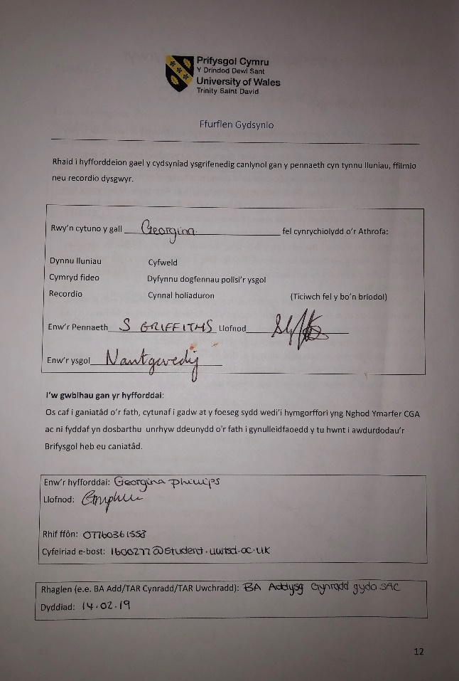

Atodiad (3) – Adrodd nol i brif athro Ysgol profiadau dewisol
Penderfynais yn ystod fy amser yn yr ysgol byddaf yn treulio’r ddwy wythnos rhwng dosbarthiadau’r uned iaith a prif ffrwd. Er hyn, treuliais ran fwyaf o’r cyfnod yn arsylwi gwersi'r uned iaith oherwydd teimlais mai yn y dosbarthiadau yma byddaf yn casglu gwybodaeth berthnasol i’r ymchwil. Roedd yn hanfodol i ymweld ag amryw o wersi er mwyn casglu gwybodaeth ac ehangu dealltwriaeth yn glir er mwyn dod i gasgliad pendant.
Cyfweliadau
Wrth gyfweld ag athrawon prif ffrwd a’r uned iaith ar wahân roedd yn amlwg bod y lefel o ymwybyddiaeth yn uchelach gyda staff yr uned. Felly mae’r dewis i ddatblygu uned iaith yn un sy’n mynd i fod o les i’r disgyblion ar y Sbectrwm Awtistiaeth a’u datblygiad yn addysgol. Er hyn, mae’r diffyg ymwybyddiaeth sydd wedi ymddangos gyda rhai aelodau o staff prif ffrwd yn achosi pryder. Nid oedd rhan fwyaf o’r athrawon wedi cynllunio gwers ar gyfer rhywun neu hyd yn oed wedi gweithio gyda/addysgu plentyn ar y Sbectrwm. Er hyn, eglura os bydd rhaid cynllunio gwers bydd rhai yn mynd i staff yr uned am gymorth er mwyn cynllunio gwers effeithiol a sicrhau ymglymiad llawn. Yn ogystal â’r hyn, nid oedd y gallu gyda rhai aelodau i resymu pam mae Awtistiaeth yn fwy amlwg mewn bechgyn na merched, roedd rhai wedi nodi bod yn fwy tebygol mewn bechgyn na ferched oherwydd sawl plentyn sydd wedi teithio trwy’r uned, ond dim rheswm cadarn.
Arsylwadau
Wrth arsylwi gwersi roedd y diffyg ymwybyddiaeth o ran aelodau o staff prif ffrwd wedi ymddangos eto wrth arsylwi gwers chwaraeon. Roedd disgybl o’r uned iaith yn ymrwymo gyda gwers chwaraeon prif ffrwd o dan arweinyddiaeth athrawes prif ffrwd. Oherwydd y diffyg ymwybyddiaeth nid oedd y disgybl wedi cael ei chynnwys yn y wers ac nid oedd yr athrawes yn gwybod sut i gymdeithasu gyda’r disgybl. Dangosir bod yr hyn wedi effeithio ar y disgybl yn emosiynol oherwydd dechreuodd chwarae ar ben ei hunain, dechreuais felly ceisio sicrhau bod y disgybl yn ymrwymo gyda’r wers ond gyda’r disgyblion prif ffrwd yn ceisio chwarae gyda’r plentyn, nid trwy’r athrawes. Ar y llaw arall, arsylwyd gwers yn yr uned iaith gyda’r un disgybl. Roedd y gwahaniaeth yn glir o’r dechrau. Ymlaciwyd y disgybl yn y dosbarth a thrafodir cynnwys y wers gyda staff yr uned iaith gyda hyder. Oherwydd y lefel o ymwybyddiaeth yn y dosbarth roedd y plentyn yn ymrwymo gyda’r wers ac yn bwysicach yn dysgu. Gwelir perthynas cadarn ac effeithiol rhwng staff yr uned a’r disgyblion. Roedd yr hyn yn effeithio ar sut oedd y plant yn cwblhau tasgau er mwyn cynyddu yn eu haddysg.
Atodiad (4) – Cyfweliad staff prif ffrwd (Ysgolion A a B)
(1). A ydych yn athro/wes neu cynorthwyyd Gyfnod Sylfaen, Cyfnod Allweddol 2, Cyfnod Allweddol 3 neu Uned Arbennig/Uned Iaith?
A:
- Cyfnod Sylfaen (4 athro).
- Cyfnod Allweddol 2 (6 athro).
- Cyfnod Allweddol 3 (0 athrawon).
- Unedau Arbennig/Uned Iaith (2 athro).

(2). Am faint rydych wedi bod yn gweithio gyda/addysgu plant ag Awtistiaeth?
A:
- Nid wyf wedi gweithio gyda/addysgu plant ag Awtistiaeth (6 athro).
- Llai na blwyddyn (3 athro).
- 6-10 mlynedd (2 athro).
- Dros 10 mlynedd (1 athro).

(3). A ydych wedi sylwi os yw Awtistiaeth yn fwy amlwg mewn bechgyn neu ferched?
A:
- Bechgyn (11 athro).
- Merched (1 athro).

(4). Beth yw eich rhesymeg?
A:
- Mae mwy o blant wedi dod trwy’r ysgol yn fechgyn a’r ratio yn yr unedau bob amser yn uwch.
- Merched yn cuddio.
- Mae mwy o fechgyn wedi derbyn cefnogaeth am Awtistiaeth yn yr ysgol na merched.
- Mae canran uwch o fechgyn yn yr unedau na merched.
- Profiad o weithio gyda disgyblion yn yr unedau.
- Bechgyn yn derbyn diagnosis o anghenion arall hefyd, adnabod fel plant drwg.
- Bechgyn wedi bod trwy’r ysgol ag Awtistiaeth.
- Mwy o fechgyn yn yr unedau na merched.
- Wedi gweld mwy o fechgyn na merched yn yr ysgol ag Awtistiaeth.
- Merched yn cuddio symptomau.

(5). Ym mha gyfnod mae disgyblion yn derbyn diagnosis gan arbenigwr fel arfer?
A:
- Cyfnod Allweddol 2 (7 athro).
- Yn ansicr (5 athro).
- Athro CS yn dweud bod rhai yn dangos tueddiadau yng Nghyfnod Allweddol 2 ond yn derbyn diagnosis yng Nghyfnod Allweddol 3.

(6). Pa hyfforddiant wnaethoch chi ei dderbyn ar gyfer addysgu disgyblion sydd ag Anghenion Dysgu Ychwanegol (ADY) gan yr ysgol? Eglurwch eich ateb.
A:
- Sesiwn min nos – plant yn ‘archarwyr awtistiaeth’.
- Hyfforddiant ASDinfoWales.
- Dim llawer.
- Gofyn am gymorth oddi wrth athrawon yr uned.
- Nifer o gyrsiau gan yr awdurdod a’r Llywodraeth.

(7). O fewn eich dosbarth, faint o wahanol anghenion dysgu sydd angen i chi eu hystyried? Esboniwch.
A:
- Anawsterau darllen.
- Global delay.
- Dyspracsia.
- Problemau deall rhif.
- Iaith.
- Dim yn berthnasol oherwydd nid oes cyfrifoldeb dosbarth,
- Merch sy’n dangos tueddiadau awtistiaeth ond heb dderbyn diagnosis.
- Awtistiaeth.
- ADHD.

(8). Sut ydych yn cynllunio gwersi effeithiol er mwyn sicrhau ymglymiad y plant sydd ar y Sbectrwm Awtistiaeth?
A:
- Neb gyda diagnosis yn y dosbarth ar hyn o bryd.
- Nid yn berthnasol.
- Athro yn cynllunio.
- Ceisio rhoi gymaint o gymorth ag sy’n bosib.
- Gofyn am gymorth oddi wrth staff yr uned.

Atodiad (5) – Cyfweliad staff Uned Iaith

(1). Pa ddulliau y mae’r ysgol yn ei defnyddio yn y broses o drosglwyddo o’r gynradd i’r uwchradd? Eglurwch eich ateb.
A:
- Nofio (gala)
- Pontio - gyda phrif ffrwd + unedau (gyda chynorthwywyr i ddechrau ac wedyn heb staff)
- Athrawon yn dod i gyfarfodydd trosglwyddo
- Cymorth + ymweliadau ychwanegol i rai sydd angen
(2). Odi plant ar y Sbectrwm Awtistiaeth fel arfer yn trosglwyddo i unedau o fewn yr ysgolion uwchradd neu i ddosbarthiadau prif ffrwd? Eglurwch eich ateb.
A:
- Unedau – integreiddio gyda phrif ffrwd
(3). Sut mae’r disgyblion ar y Sbectrwm Awtistiaeth yn cael eu grwpio o ran gallu?
A:
- Dim grwpio yn y dosbarth – dim ar oedran, ar allu (integreiddio mathemateg ac iaith oedran nhw ond un flwyddyn yn llai)
(4). Pa mor aml ydych yn cynnal cyfarfodydd i drafod cynnydd y disgyblion ar y Sbectrwm Awtistiaeth?
A:
- Unwaith y flwyddyn (swyddogol)
- Efallai creu cyfarfodydd os oes angen.
(5). Sut mae Awtistiaeth yn effeithio ar ddysgu’r unigolion?
A:
- Cyfathrebu (cyswllt llygaid).
- Ailadrodd.
- Dweud storiâu.
- Canolbwyntio.
- Tynnu sylw yn hawdd (gwisgo clust ffonau).
- Arwyddion yn ymddangos ar lafar.
(6). Pa ymyrraeth ychwanegol ydy’r ysgol yn cynnig er mwyn cefnogi’r disgyblion ar y Sbectrwm Awtistiaeth?
A:
- Therapydd iaith (un sesiwn yr wythnos).
- Sesiynau yn y dosbarth amser gwasanaeth.
- Grwpiau ‘talk about’.
- ‘Social stories’ (dilyn cyfarwyddiadau).
- Cefnogaeth un i ddau.
- PECS.
- Trefn y dydd.
(7). Faint o ymglymiad/dylanwad sydd gan y rhieni?
A:
- Polisi drws agored.
- Llyfrau cyswllt.
(8). Beth yn union yw PECS a pam rydych yn defnyddio o fewn y dosbarth?
A:
- Defnyddio gyda phlant di-eiriau er mwyn annog cyfathrebu.
(9). Sut ydych yn sicrhau bod y disgyblion yn hapus yn emosiynol yn y dosbarth?
A:
- Speakr.
- Mesur lles ar y drws.
- Siarad gydag athrawon/cynorthwywyr.
- Adnabod tueddiadau pob unigolyn.
- Llyfr cyswllt (rhieni yn ysgrifennu teimladau’r plentyn yn y bore).
Atodiad (6) – Arsylwad gwers cerddoriaeth
Wrth gymryd rhan mewn gwers cerddoriaeth gydag ochr babanod yr uned roedd yn amlwg bod y lefel o sŵn yn poeni’r plentyn. Er roedd yn mwynhau’r gweithgaredd roedd yn anfwriadol yn rhoi ei dwylo dros ei chlustiau. Roedd yr hyn yn amharu arnyn nhw’n mwynhau’r wers gyda’r plant arall ac yn rhwystro’r dysgu. I ddod dros hyn mae’r plentyn yn gwisgo clustffonau er mwyn lleihau effeithiau’r synau hyn.
Atodiad (7) – Arsylwad gwers chwaraeon
Wrth gymryd rhan mewn gwers chwaraeon nid oedd yr athrawes prif ffrwd yn cymdeithasu’n effeithiol iawn gyda’r disgybl. Arweiniodd hyn at ddiffyg cynhwysiant i’r disgybl a diffyg hyder. Nid oedd y plentyn yn gyfforddus iawn yn cymryd rhan yn y wers, roedd ganddynt y meddylfryd na allent ei wneud y gweithgaredd oherwydd y diffyg cefnogaeth oddi wrth yr athrawes.

Atodiad (8) – Lluniau
Mesur lles disgyblion
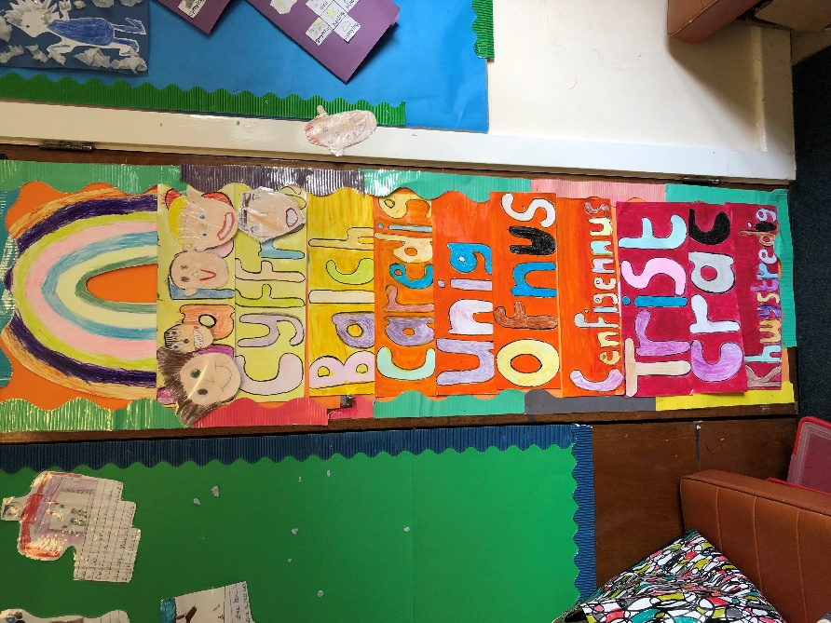

‘Social Stories’

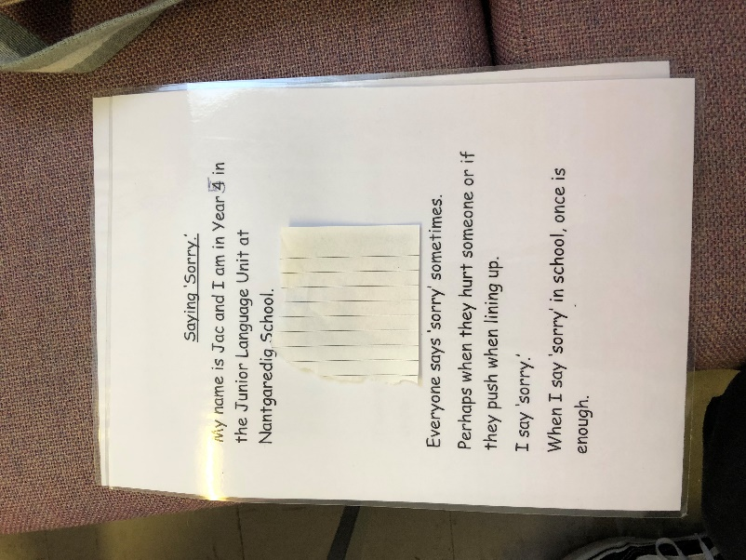
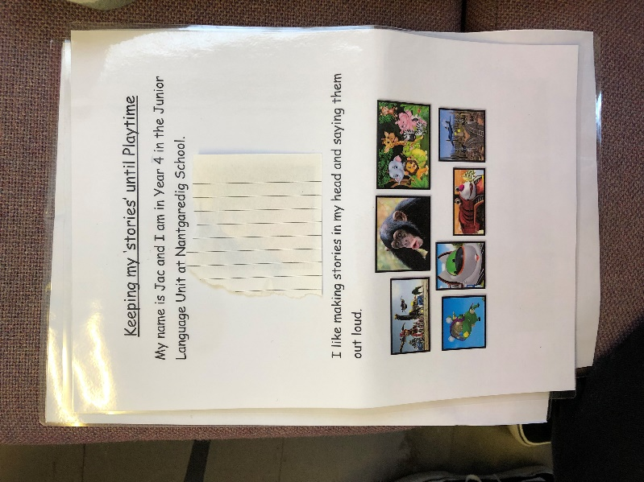

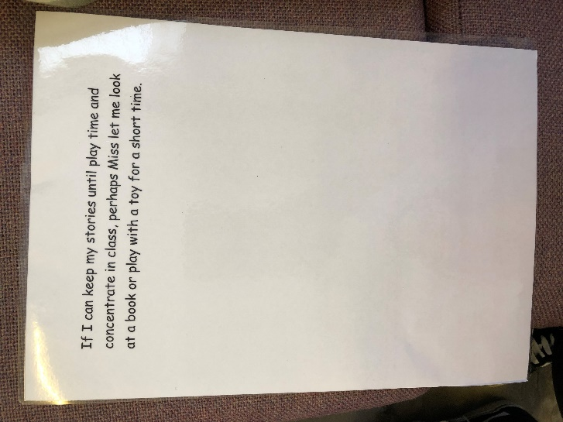
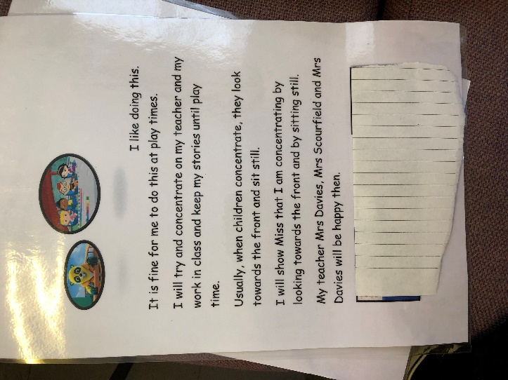

Atodiad (9) – Cyfweliad gyda disgybl
(1). A wnaethost ti fwynhau’r ysgol gynradd?
A:
- Dim ateb.
(2). A oes unrhyw beth hoffet ti newid am dy brofiad yn ysgol gynradd?
A:
- Dim ateb.
(3) Os oeddech nôl yn yr ysgol gynradd ydych chi’n meddwl y gallech chi fod wedi cael mwy o gymorth gan athrawon?
A:
- Wedi symud i ddosbarth arbennig ym mlynyddoedd 5 a 6.
- Dipyn o gymorth ym mlwyddyn 5.
- Dim llawer o gymorth weithiau ym mlwyddyn 6.
- Byddent wedi hoffi cael cymorth un am un ym mlwyddyn 6.
(4). Yn dy farn ti, wyt ti’ meddwl byddai hyn wedi eich helpu chi? Cael un am un?
A:
- Yn bendant.
(5). Pa weithgareddau trosglwyddo wnaethoch chi gymryd rhan ynddo?
- Symudwyd i ddosbarth Saesneg er mwyn ehangu ar sgiliau iaith.
- Diwrnodau trosglwyddo.
- Wrth gymryd rhan mewn gweithgareddau roeddwn wedi dod i adnabod aelodau o staff.
Atodiad (10) Cyfweliad gyda rhiant
(1). Pa fath o brofiad gaethoch chi pan oedd eich plentyn yn yr ysgol gynradd?
A:
- Athrawon ddim yn cysylltu gyda ni am dipyn o amser.
- Diffyg cefnogaeth wrth fynd mlaen i flwyddyn 6.
- Trefniadau trosglwyddo yn effeithiol ond dal diffyg cefnogaeth yn yr ysgol.
- Diffyg ymwybyddiaeth ar draws yr ysgol.
- Cawsant eu hadnabod fel plentyn drwg cyn i unrhyw un feddwl y gallai fod yn Awtistiaeth.
- Cafwyd ei fwlio yn yr ysgol gynradd, diffyg cefnogaeth yma hefyd.
- Byddent wedi elwa o gefnogaeth un am un.

